**PORTALE FINLOMBARDA**

SVILUPPO PAGINE CMS MENU COMUNICAZIONE ESPOSIZIONE NEWS

v1.0 - 16 giugno 2023 - Prima stesura

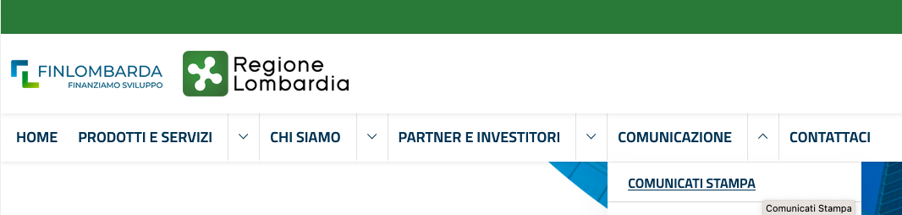

## 0 - PREMESSA

Il portale non espone in modo diretto il plugin Notizie ad utenza guest, ma vengono popolate le pagine del menù “Comunicazione” con listati di news pre-filtrati ad hoc.

L’accesso alla gestione delle News avverrà tramite link impostato in sidebar redazionale che



punta a <https://front-finlombarda.stage.demotestwip.it/news/news/redaction-all-news>

*ps: rimangono attive tutte le rotte standard del plugin news di Open2.0*

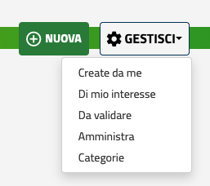

## 1 - SVILUPPO DELLE PAGINE CMS

Elenco pagine di interesse su env STAGE:

* <https://front-finlombarda.stage.demotestwip.it/it/comunicazione/comunicati-stampa>
* <https://front-finlombarda.stage.demotestwip.it/it/comunicazione/eventi>
* <https://front-finlombarda.stage.demotestwip.it/it/comunicazione/cheimpresa>
* <https://front-finlombarda.stage.demotestwip.it/it/comunicazione/news>

Ogni url punta ad una pagina costruita con il CMS LUYA in cui saranno esposte tramite componente “Asset Notizie” le news prefiltrate della **categoria** **omonima al titolo della pagina**, quindi:

* la pagina “Comunicati Stampa” mostra le news di categoria “comunicati stampa”
* la pagina “Eventi” mostra le news di categoria “eventi”
* la pagina “CheImpresa mostra le news di categoria “che impresa”

unica eccezione è la pagina “News” che mostrerà tutte le news senza alcun filtro applicato**.**

*NB: si richiede che la lavorazione va effettuata in ambiente DEV e successivamente le pagine saranno riportate negli ambienti successivi con utility di copia pagina*

## 2 - REGOLE DI VISIBILITA’ DELLE NEWS

Le regole di visibilità delle news saranno quelle standard Open2.0: per esser visualizzata da guest una news dovrà essere settata con il campo “mostra notizia” valorizzato “a utenti registrati e non registrati” e le date di inizio e fine pubblicazione coerenti

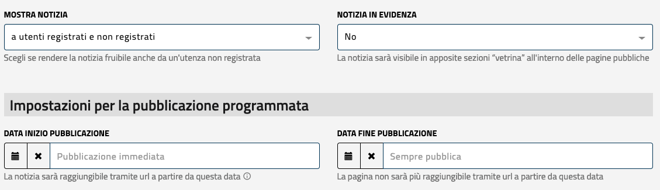

## 3 - CATEGORIE NEWS PORTALE FINLOMBARDA

Le categorie news del portale sono le seguenti:

* News
* Focus
* Comunicati stampa
* #cheimpresa!
* Eventi

già presenti in ambiente di STAGE

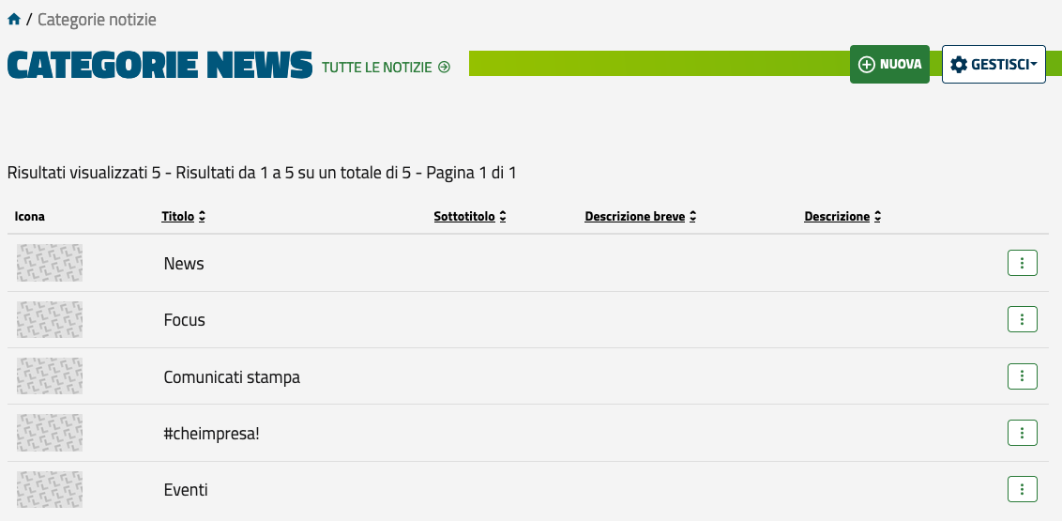

<https://front-finlombarda.stage.demotestwip.it/news/news-categorie/index>

1. Si richiede di creare una ulteriore categoria nominata “Avvisi”.
2. Questa categoria non avrà la pagina dedicata ad oggi.
3. Tutte le categorie avranno settato il colore verde
   1. il colore va settato da interfaccia configurazioni della categoria nel campo color-background

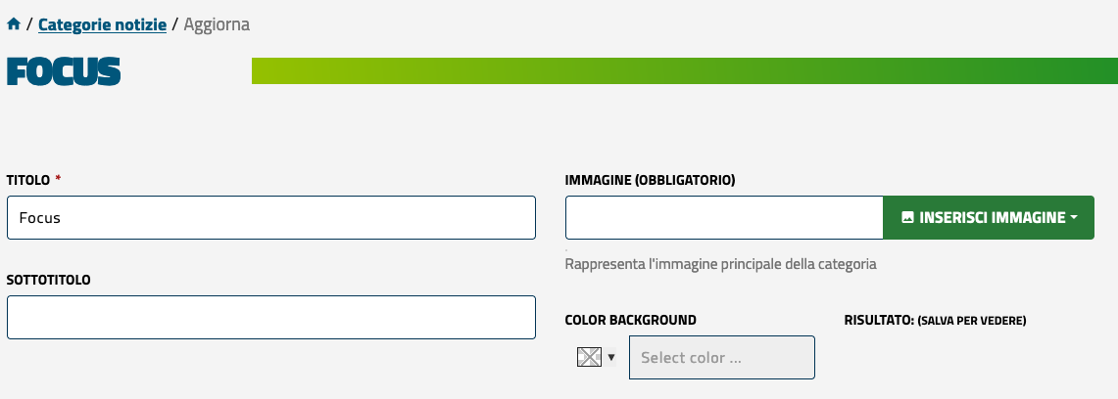

## 4 - LAYOUT PAGINE

PREMESSA: non vi è definizione nei mockup della struttura delle pagine interne, ma solo del plugin PRODOTTI E SERVIZI (esposto alla voce di menù omonima).

PROPOSTA VAGLIATA CON [Eugenio Ciccone](mailto:eugenio.ciccone@elitedivision.it): Per la realizzazione delle pagine interne del portale punterei a riprodurre la struttura del plugin, quindi:

* breadcrumbs
* titolo
* contenuto

*ps: evitiamo lo sfondo grigio, rimaniamo sul bianco*

*NB: Il layout delle card utilizzato in questa sezione sarà quello standard di Open2.0: questo ci permette di avere coerenza nella stessa sezione e anche con quanto esposto nelle viste di gestione. La homepage mantiene invece già due layout differenti per le news in primo piano e in evidenza su due categorie target.*



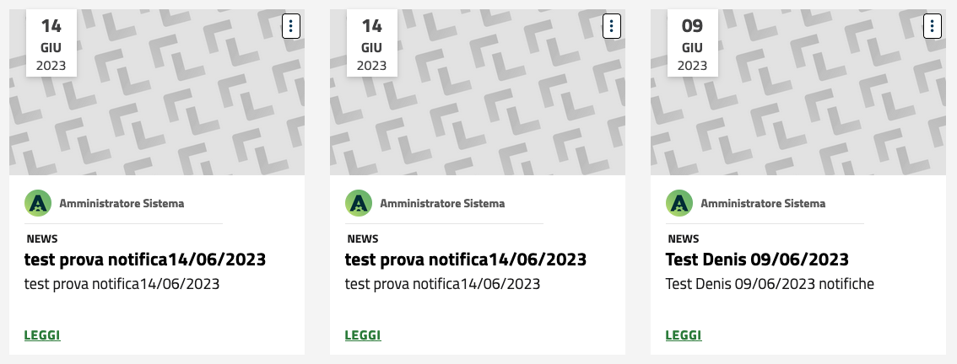

*ps: negli screen si ignori lo sfondo grigio*

## 5 - COMPONENTE CMS “ASSET NOTIZIE”

Il componente CMS dovrà esser settato in modo che:

1. nasconda la testata standard degli Asset Open2.0
2. sia attiva la paginazione a 9 elementi per pagina
3. mostri il layout a card
4. filtri le news solo per la categoria specifica richiesta dalla pagina
5. il componente sarà visibile a tutti gli utenti (sia guest che logged)
6. abilitazione della ricerca [MEV SU COMPONENTE]; questa abilitazione è limitata alla pagina “News”
   1. il componente esporrà un checkbox nella tab Modifica con label “Visualizza ricerca”
   2. default il checkbox è disabilitato e non mostra la ricerca
   3. se abilitato espone la nuova ricerca standard del componente (non custom di piattaforma ma evolutiva trasversale Open2.0) che avrà i seguenti campi:
      1. “Cerca” => campo libero di testo che effettua una ricerca testuale su titolo, sottotitolo, abstract, descrizione della notizia
      2. “Categoria” => se abilitata la funzione (il plugin gestisce sia l’abilitazione esplicita che il controllo che il numero di categorie sia maggiore di 1), select singola con ricerca incorporata che permette di filtrare per categoria  
           
         *nb: immagine di esempio, in attesa di mockup definitivo*
   4. ad ogni ricerca (o reset della medesima), se non è possibile ricaricare solo la sezione desiderata ed è necessario effettuare un caricamento di pagina, si richiede che vi sia un ancora che riporti l’utente nella posizione della ricerca effettuando uno scroll della pagina
   5. si gestisca il caso di 0 risultati stampando il seguente messaggio “Nessun risultato trovato” (preso dallo standard dei nostri plugin)

La ricerca è possibile reperirla in parte dal progetto Bandi e Servizi (rinominato poi COntributi ed INvestimenti) <https://front-bandi-e-servizi.stage.demotestwip.it/approfondimenti>

*ATTENZIONE: il componente pare esser aggiornato alla versione di GARA2023 e non espone più il campo “Metodo del modelSearch da richiamare” nella tab “Configura”, in cui va normalmente inserito il nome della funzione che effettua la query, e che funziona in combo con il campo ​​”Condizioni di ricerca” (questo presente). Si presuppone che venga sempre chiamato il metodo standard cmsSearch*

Riguardo al filtro per categoria, in Homepage sono già settati due componenti Asset Notizie che filtrano per categoria (e anche in evidenza)

homepage pubblica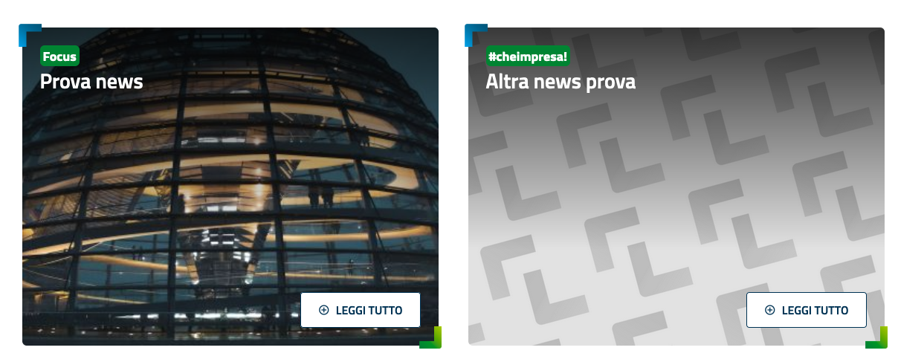

homepage builder cms

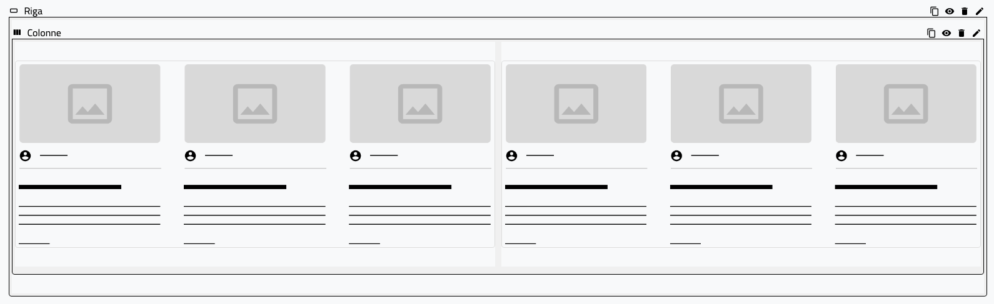

set condizioni nel componente Asset Notizie tab Configura

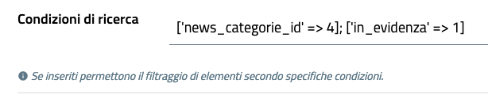

## 6 - LAYOUT NOTIZIE A CARD

Il layout delle notizie sarà quello standard Open2.0 con esposizione esplicita della categoria colorata in verde (in coerenza con la cromia esposta in homepage):



## 7 - DETTAGLIO NOTIZIA

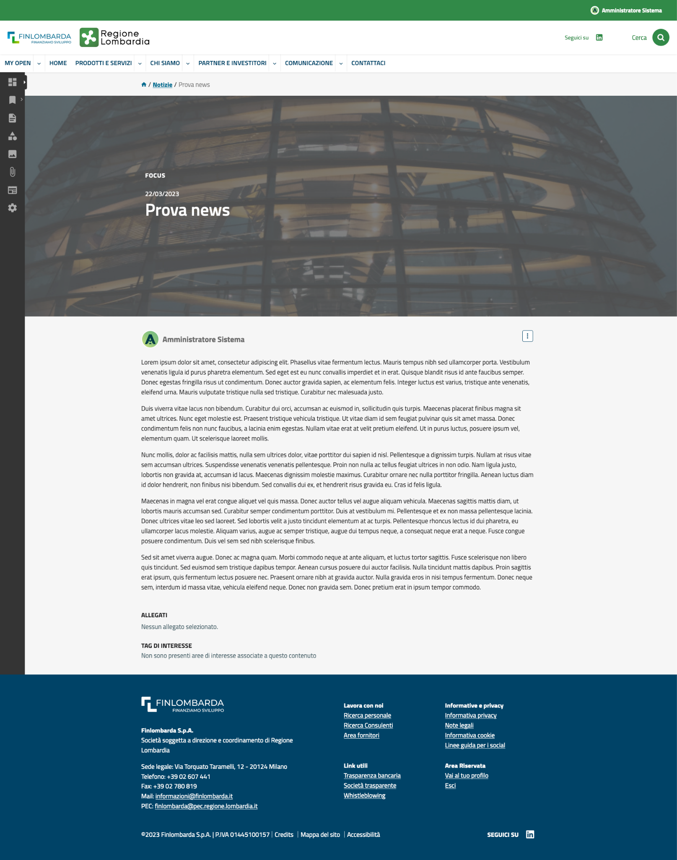

il layout del dettaglio delle notizie rimane quello standard di Open2.0.

La categoria esporrà il colore di background settato.

Le breadcrumbs andranno forzate



rinominando “Notizie” in “News” ed il link punterà alla pagina del cms omonima situata in “Comunicazione -> News”

<https://front-finlombarda.stage.demotestwip.it/it/comunicazione/news>

indipendentemente dal fatto che la news di cui si sia aperto il dettaglio sia esposta in una pagina differente da “News”